Définir un « THERMOPLONGEUR AMOVIBLE PLAT»
Complétez les textes en surbrillance vert, effectuez un enregistrer sous … et faite nous parvenir ce document

Vos coordonnées Raison sociale
Adresse
Code postal - Ville
Téléphone – Fax – e-mail

Vous désirez : Choisissez Qté Tapez ici la quantité

Le thermoplongeur amovible plat (T.A.P.) est de faible charge (1 W/cm² env.), spécialement conçu pour les bains de traitement de surface.
Composé d'éléments blindés en inox formés en nappe et placés dans un caisson étanche en tôle inox 316L

Puissance : watts W – Tension : Voltage V – Ampérage : Ampérage A

Plan de principe :
(les dimensions seront définis pas nos soins selon les informations communiquées § VOTRE CUVE) :

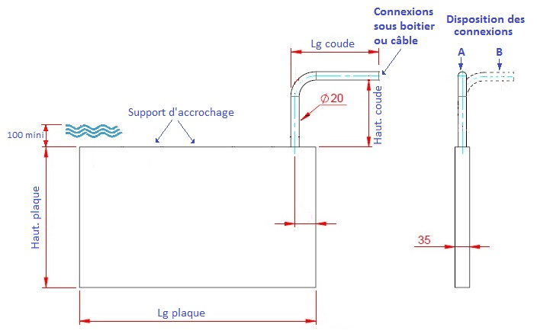

Exemple de fabrication :

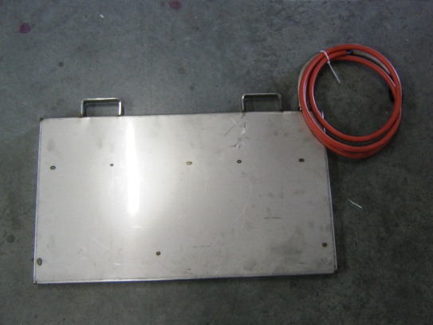 | 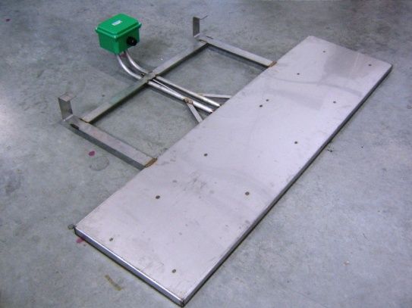 | 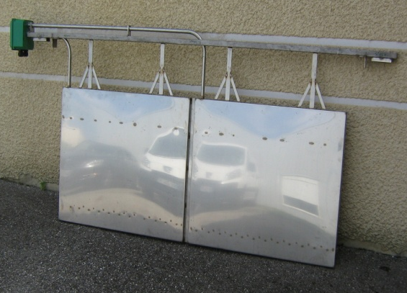

Connexions : |  |  | Support d'accrochage :
Sous boitier | Câble Lg mm mm |  | Poignées | Equerre

VOTRE CUVE :
Pour définir le thermoplongeur amovible plat le plus adéquat à votre installation, veuillez nous communiquer :

Matière et dimension de votre cuve :

Matière : Inox P.V.C.
Longueur : mm mm - Largeur : mm mm - Hauteur : mm mm - Epaisseur : mm mm

Environnement :

Cuve placé :  A l'intérieur d'un local  A l'extérieur et abritée  A tous les vents | Cuve posé au sol :  Oui Non  Cuve avec un couvercle :  Oui Non | Cuve calorifugée :  Oui Non  Si oui, nombre de faces calorifugées :  Qté

Le liquide :

Nature du liquide à chauffer : précisez
Hauteur du liquide dans la cuve : mini mm - maxi mm
Température du liquide : Initiale : ................ °C - à obtenir : ................ °C
Temps de monté en température désiré : Heures

